Cruzr S2 搬箱子操作流程

一、建图和打点
在web上进行扫图打点。
- [Credenciales omitidas / Access credentials redacted]
- 进入建图界面
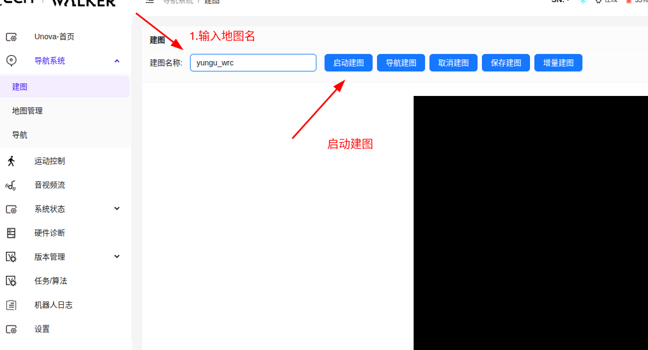
- 环绕场地一圈， 观察可视化页面，机器人可尽量低但不要碰到地面，推行扫图
- 点击保存建图
- 点击地图管理
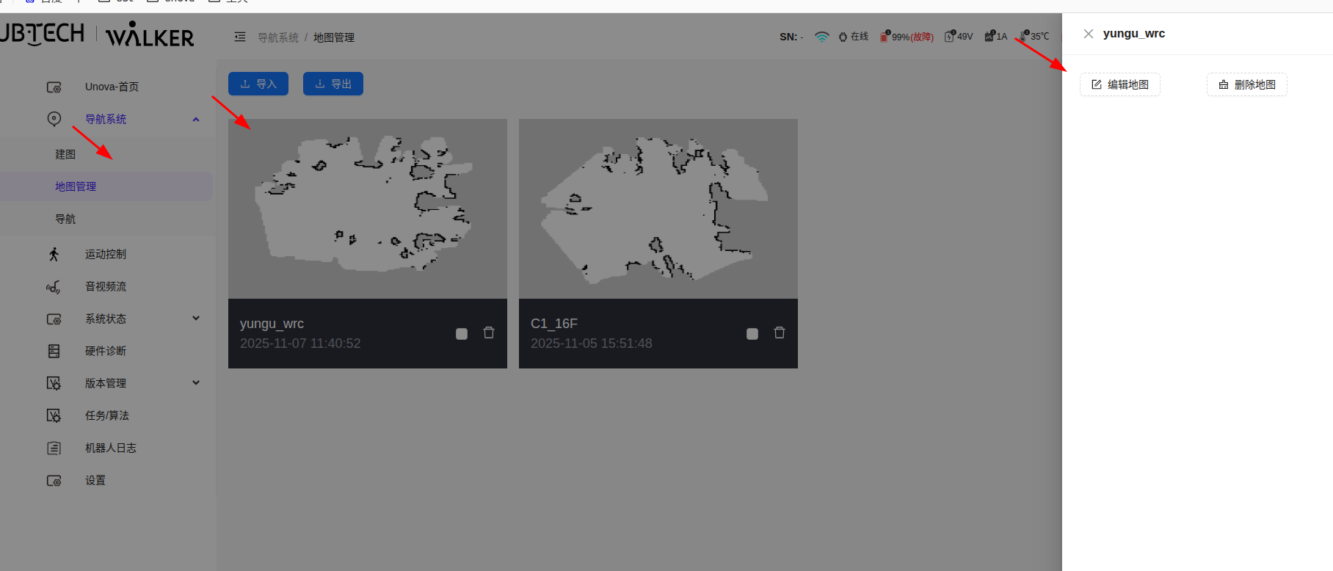
- 打点，记录当前点位，并输入点位名称后保存，重复操作
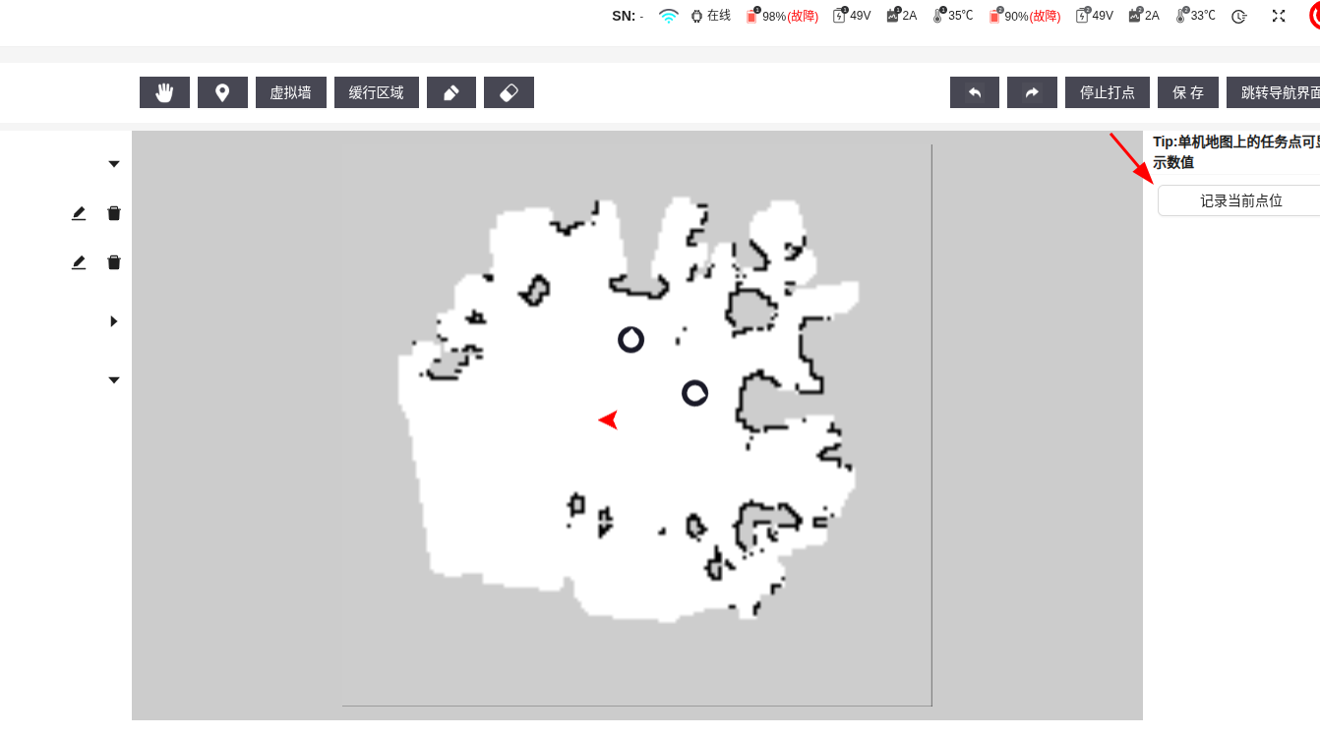
具体打点名称，请参考如下的搬箱子场景。

二、流利架搬箱子流程
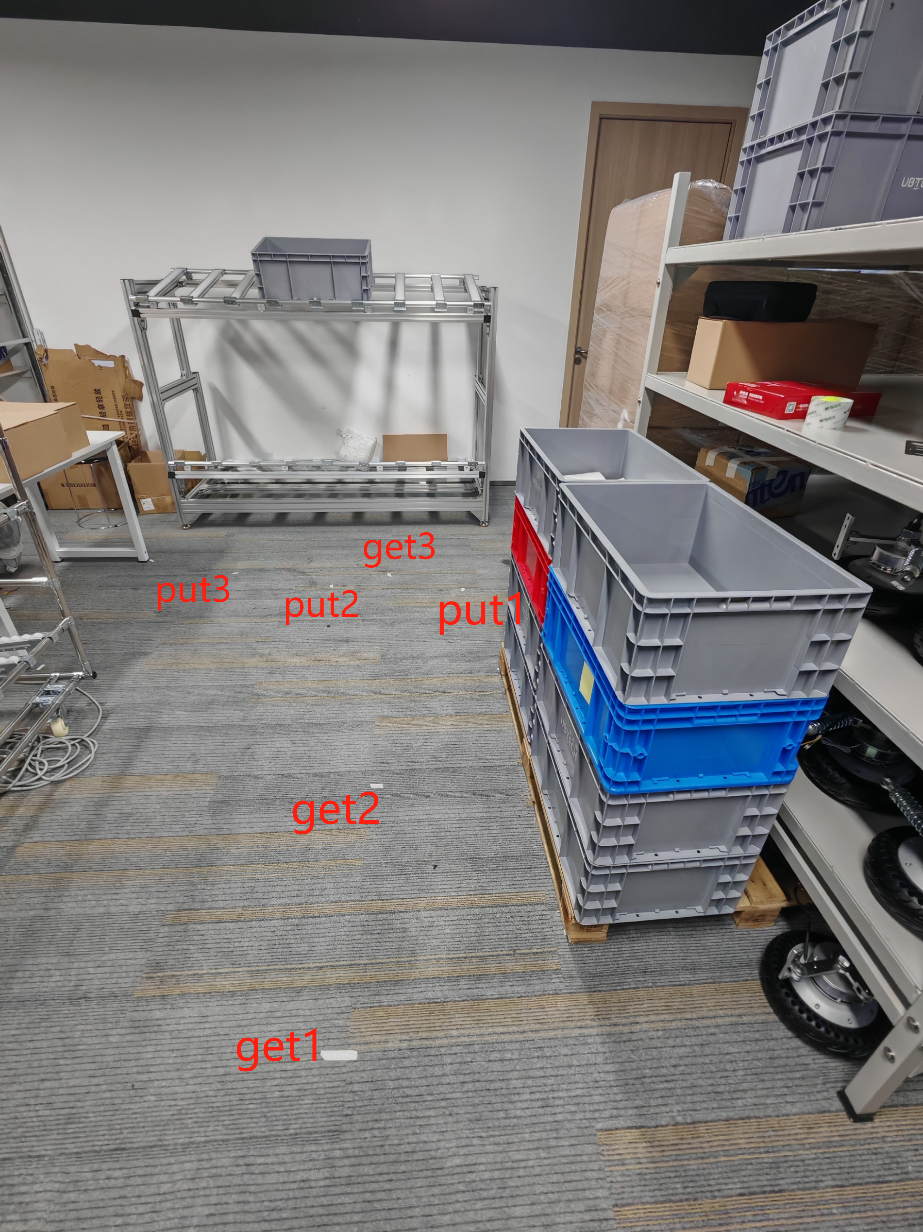 | 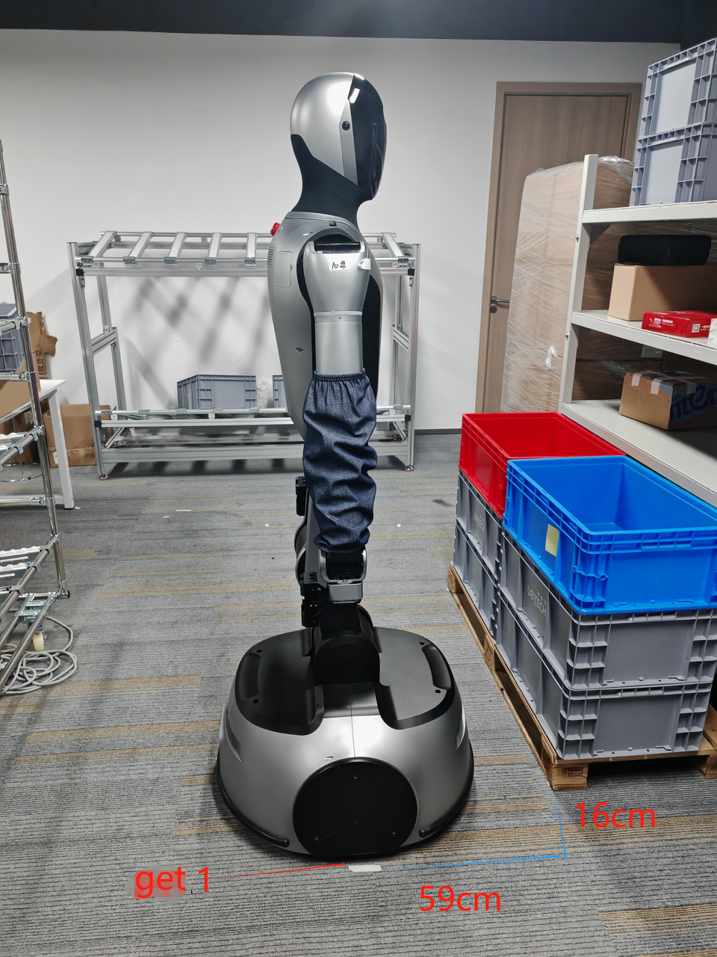

2.1 物品准备：
流利架*1，规格: 1. 两层货架,: 下层的高度85cm,角度倾斜10度,可上下移动正负10cm,另外一端99cm,可以上下滑动和固定 上层的高度是一端129cm(85+14+30),角度倾斜10度
周转箱*9，规格：60*40*23 cm
栈板*2，规格80cm*60cm*26cm
桌子*1，规格高91.5cm
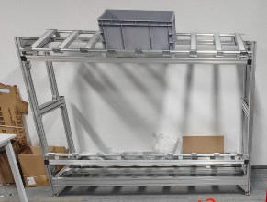 | 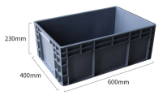 | 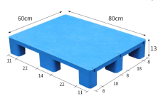

2.2 点位需求
如图，get1 右边轮子中心离箱子前59cm，箱子右边距离轮子右边16cm
put1 右边轮子中心离架子最下面90cm，离架子右边脚杯中心20cm
get2 右边轮子中心与箱垛左边箱子右边对齐，距离箱子前51.5
put2 右边轮子中心离架子最下面87cm，离架子右边脚杯中心90cm
get3 右边轮子中心离架子最下面74cm，离架子右边脚杯中心57cm
put3离桌子前56 cm，正对桌子中心
箱子左边离架子至少164cm
桌子离架子至少45cm
get3的箱子要放在上层架子正中间

2.3 流程描述
- 机器人开机后第一次起全流程，遥控器G键往右再回拨，听到机器人提示设置地图，播报导航定位成功，然后机器人开始执行如下任务。
- 机器人会先导航到get1点拆垛，将右侧最上方周转箱往右拉出拿稳，然后导航到put1点，将箱子放在流利架下方右侧；
- 机器人会再导航至get2点，将左侧最上方的周转箱直接夹住搬起，然后导航到put2点,将箱子放在流利架下方右侧；
- 机器人会再导航至get3点，将流利加上方的周转箱搬起，然后导航到put3点,将箱子放在桌子上；

三、双层货架搬箱子流程

3.1 物品准备：
双层货架*2，规格: 1. 两层货架,150长*50宽*150高cm，其中第一个下层高70cm,上层高125cm;第二个下层高90cm,上层高125cm。
周转箱*2，规格：40*30*23 cm

3.2 点位需求
机器人在架子前居中位置，底部凸起（碰撞条正中间）距离架子正中间
get1：12.5cm
put1：33.5cm
get2：12cm
put2：31cm
确保机器人的点位在架子正中间的位置，不要有角度偏差（控制机器人从架子垂直中心线远处遥控到架子近处）

3.3 流程描述
- 机器人开机后第一次起全流程，遥控器G键往右再回拨，听到机器人提示设置地图，播报导航定位成功，然后机器人开始执行如下任务。
- 机器人会先导航到get1点，将第1个货架下方有货的周转箱拿出，然后导航到put2点，将箱子放在第2个货架的下方；
- 机器人会再导航至get2点，将第2个货架上方空的周转箱拿出，然后导航到put1点，将箱子放在第1个货架的上方。

四、注意事项
- 起完运控后开始建图
- 尽量避免靠近白墙这种毫无特征的场景
- 执行完成需要继续执行时，将遥控器E键往下再拨回中间，再G键往右再回拨。机器人将继续执行。注意，继续执行前，请先将周转箱归位。
- 机器人在任务中无法通过遥控器控制前行 ，需要按A键，机器人会导航到下一个点后停止任务。此时可通过遥控器接管，控制机器人行走。如果需要再次执行任务，需要重启机器人。
- 【特别注意】机器人在充电桩上或者线充时不要开运控，一定要禁止任何运动，可能会损坏硬件会导致MOS管烧掉。

